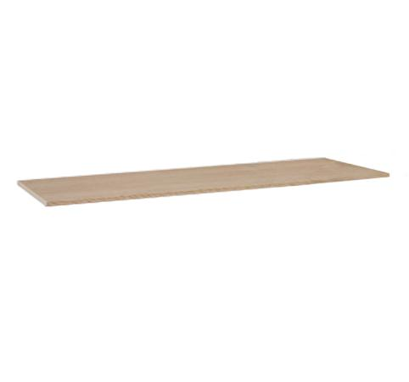
Descrizione:
Top per armadi e contenitori bassi, medi e alti.
Disponibile in varie finiture di colore ed in diverse
profondità e lunghezze.
Colori Disponibili:
Wengè / Noce / Larice Reale / Grigio Chiaro /
Alluminio
Disponibile anche Lunghezza 270 = 60,00 €
Prezzi per Profondità 35 cm :
Lunghezza 45 = 10,50 €
Lunghezza 90 =17.50 €
Lunghezza 135 = 27.00 €
Lunghezza 180 = 35.00 €
Lunghezza 225 = 45.50 €
Lunghezza 270 = 53.00 €
Categoria: Armadi per ufficio
Codice: 21900

